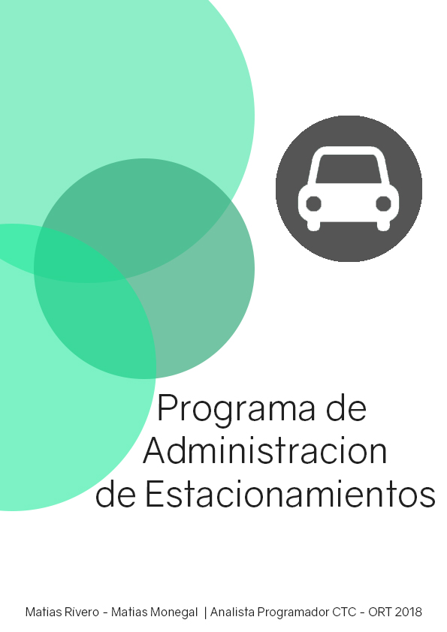

**Índice**

Pagina 3 -------------------------------- Pantalla de ingreso de clientes

Pagina 7 --------------------------------------------------- Panel de control

Pagina 8 ---------------------------------------------------------- Estadísticas

Pagina 9 ------------------------------------------------- Egreso de clientes

Pagina 10 ----------------------------------------- Visualizador de Tickets

Pantalla de ingreso de clientes

Al momento de registrar un nuevo cliente, será fundamental aportar los siguientes datos solicitados: Cedula de identidad del cliente, Matrícula del vehículo del cliente, Detalle de su vehículo (su color), La modalidad en el que se va a realizar el pago.

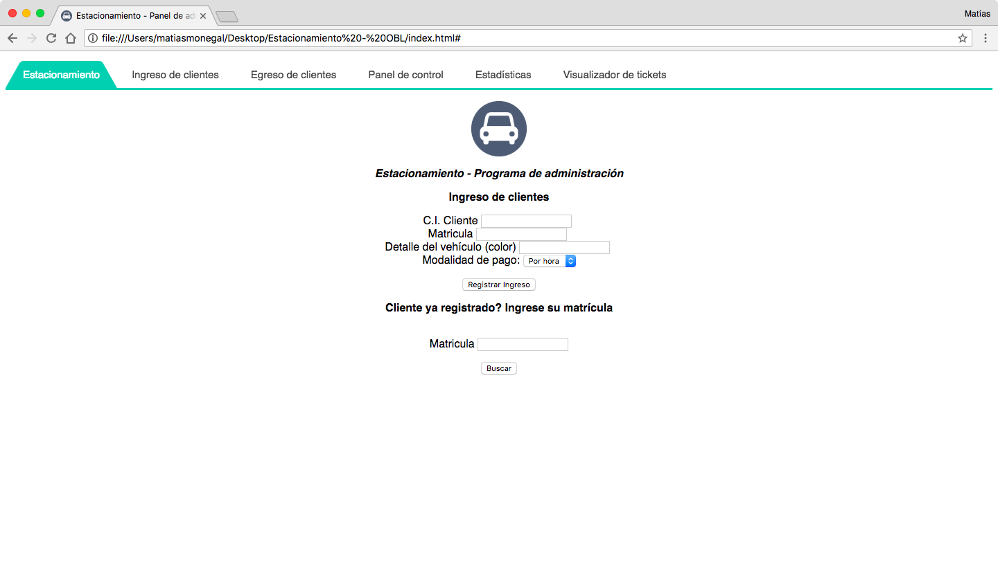

*Pantalla de ingreso de clientes*

En caso de que algún campo solicitado no se haya llenado, le mostrará el siguiente mensaje:

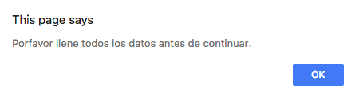

*Mensaje a mostrar si los campos no se han llenado*

**Recuerde:** *El campo de ingreso de C.I. del usuario acepta únicamente números.

Si usted ha intentado ingresar una matrícula ya existente, se le mostrará el siguiente mensaje:

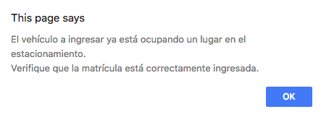

*El vehículo ya se encuentra registrado*

Si todos los datos se han ingresado correctamente, se le mostrará el siguiente mensaje y a continuación, se le llevará al *Panel de Control.*

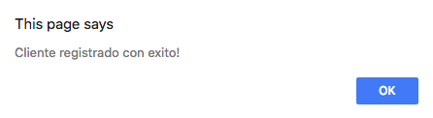

*Este mensaje se muestra si el cliente se ha registrado sin ningún inconveniente*

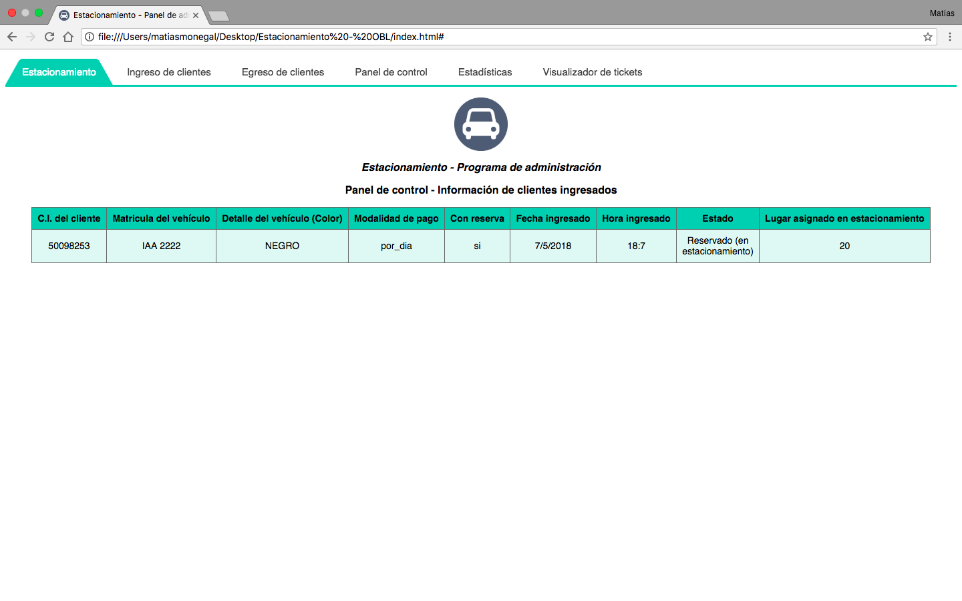

*Panel de control*

Al momento de ingresar al usuario, puede optar por el modo en el que va a pagar.

Estos modos son:

* *Por Hora* (el cual se le cobrará 1 peso el minuto),
* *Por día – Sin reserva (Se le cobrará $1250 la reserva al momento de egresar, y en caso de que se pase su día, se procederá a cobrarle por hora),*
* *Por día – Con reserva (Se le cobrará $1250 antes de ingresarlo en el sistema, en caso de que se pase su día, se le procederá a cobrar por hora)*

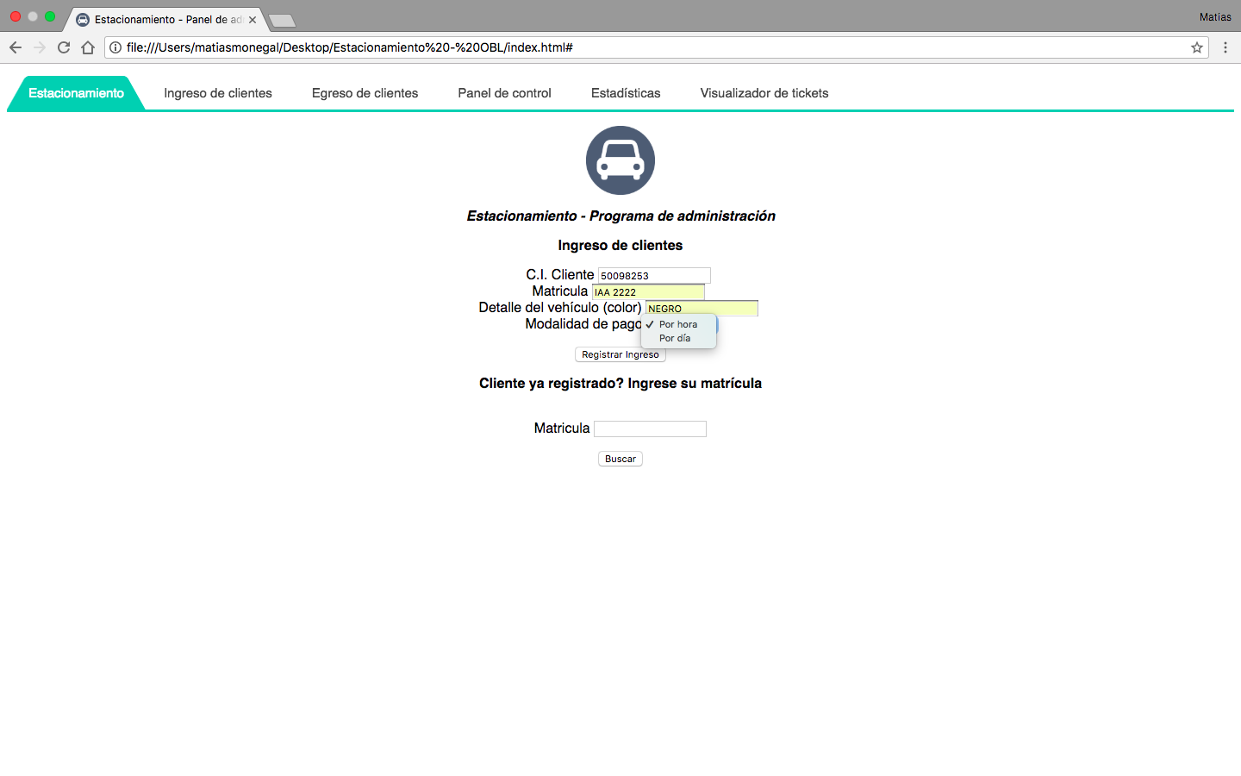

*Selección de modalidad de pago Por Hora*

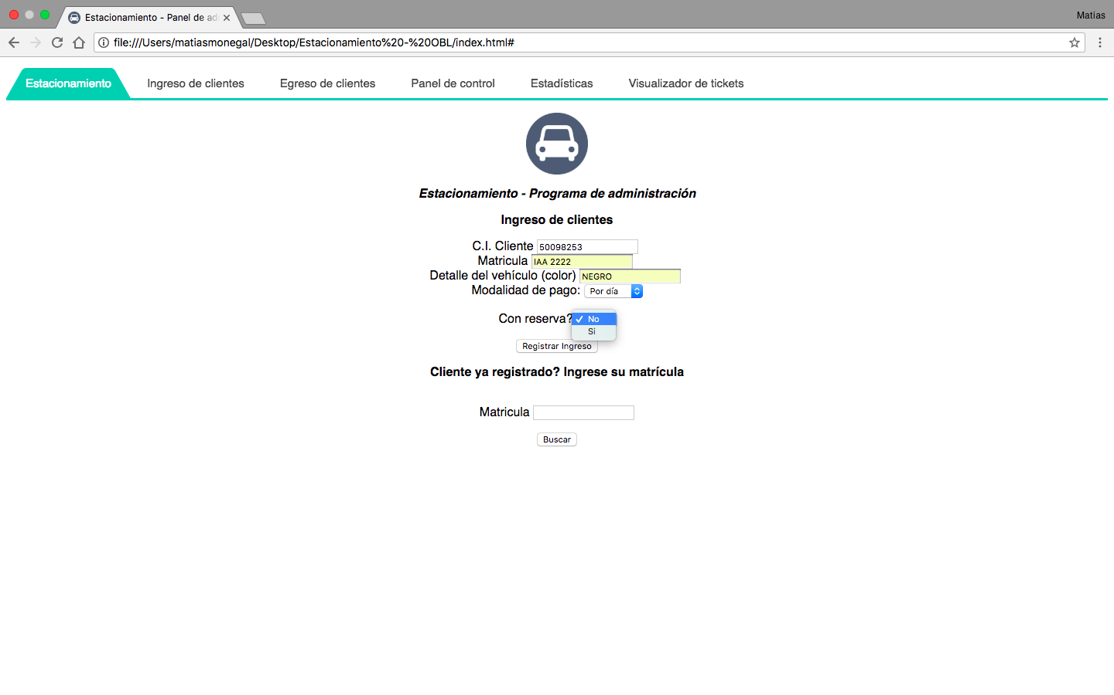

*Selección de Modalidad de pago Por Hora y Sin reserva*

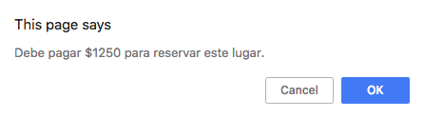

*Al seleccionar la modalidad de pago por día y con reserva, se le pedirá abonar antes de registrar el cliente*

En caso de que el cliente no acepte abonar, se puede cancelar el ingreso y se mostrará el siguiente mensaje: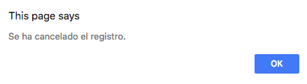

*Registro cancelado.*

En caso de que un vehículo tenga reserva por día (Modalidad de pago Por Día y con Reserva), al momento de volver a ingresar en el estacionamiento se deberá ingresar su matrícula en la pantalla de registro bajo el apartado “**Cliente ya registrado? Ingrese su matrícula.”**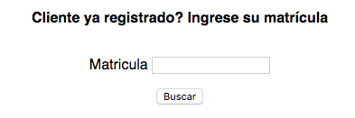

*Al presionar el botón “Buscar” el programa procederá a volver a ingresar el vehículo al sistema. Recuerde que el sistema nunca eliminará su posición teniendo este tipo de modalidad de pago.*

Si su matrícula se ha encontrado, aparecerá un mensaje mostrando “Ingresado de nuevo!”, en caso contrario nos mostrará el mensaje advirtiendo “No se encontró cliente!”.

**Panel de control**

En esta pantalla podremos apreciar la información de todos los clientes dentro del estacionamiento.

La información que se nos brinda es***:***

***C.I. del cliente, Matricula del vehículo, Detalle del vehículo, Modalidad de pago, Con Reserva, Fecha ingresado, Hora ingresado, Estado, Lugar asignado en estacionamiento.***

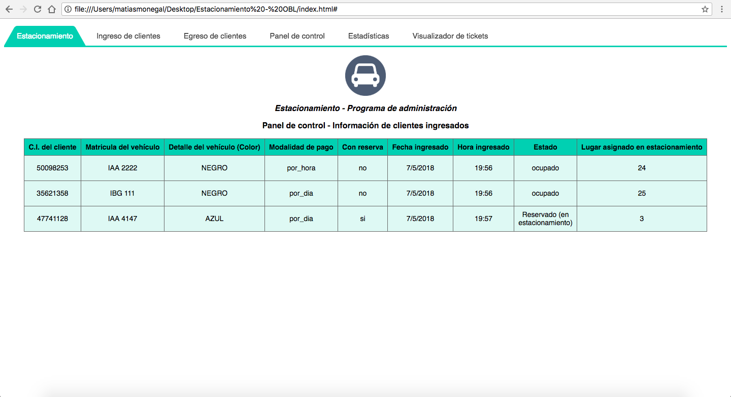

*Panel de control de los clientes actuales en el estacionamiento. Recuerde que los datos que se muestran son únicamente de los clientes que están dentro del estacionamiento, a excepción de los reservados.*

**Estadísticas**

En esta pantalla podremos apreciar el “Movimiento” del estacionamiento en el transcurso del día.

Esta sección consta de los siguientes apartados:

**Totales generados en el día:** Muestra el total de ingresos generados, total de ingresos generados por reserva y total de ingresos generados por horas.

**Estadísticas de los lugares del estacionamiento:** Nos muestra el total de lugares con el que consta el estacionamiento (25 por defecto), Porcentaje de ocupación, cantidad de lugares libres en el estacionamiento y cantidad de lugares ocupados.

**Ingreso – Egreso de clientes:** Nos muestra un panel con el ultimo cliente que ingresó al estacionamiento y el último en egresar del estacionamiento.

**Ocupación por hora:** Aquí nos permite seleccionar un intervalo (siempre de una hora) el cual nos mostrará el porcentaje de ocupación en ese instante.

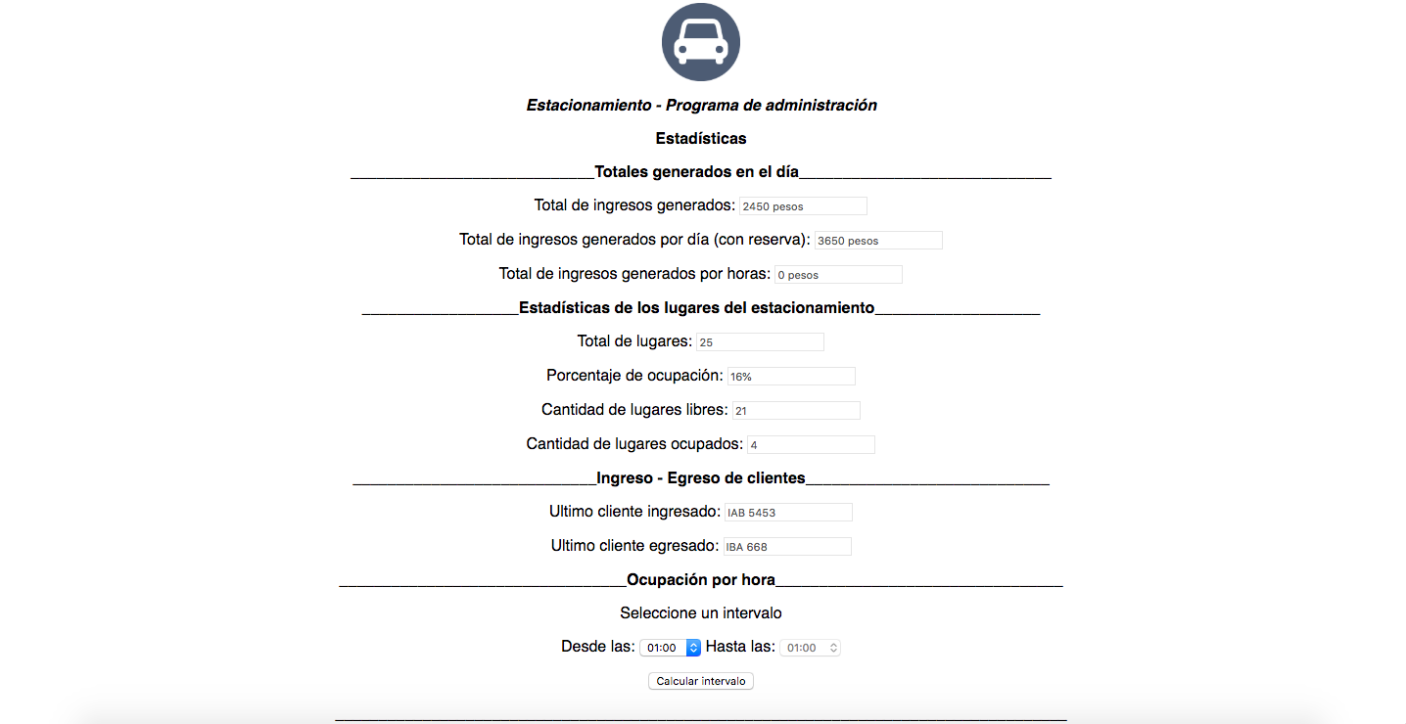

*Pantalla de estadísticas. Recuerde que el apartado “Totales generados en el día” se actualizará al momento de egresar los clientes.*

**Egreso de clientes**

Aquí es donde ingresamos la matrícula del cliente al momento en el que este abandona el estacionamiento. Se nos permitirá realizar el *Egreso Total* o *Egreso Parcial*.

El *Egreso Total* es utilizado para cuando un cliente que haya seleccionado la modalidad de pago por hora, luego de haber presionado este botón se procederá a mostrar su ticket correspondiente.

El *Egreso Parcial* es utilizado cuando el cliente ha seleccionado la reserva por día y desea abandonar el estacionamiento pero volverá al mismo.

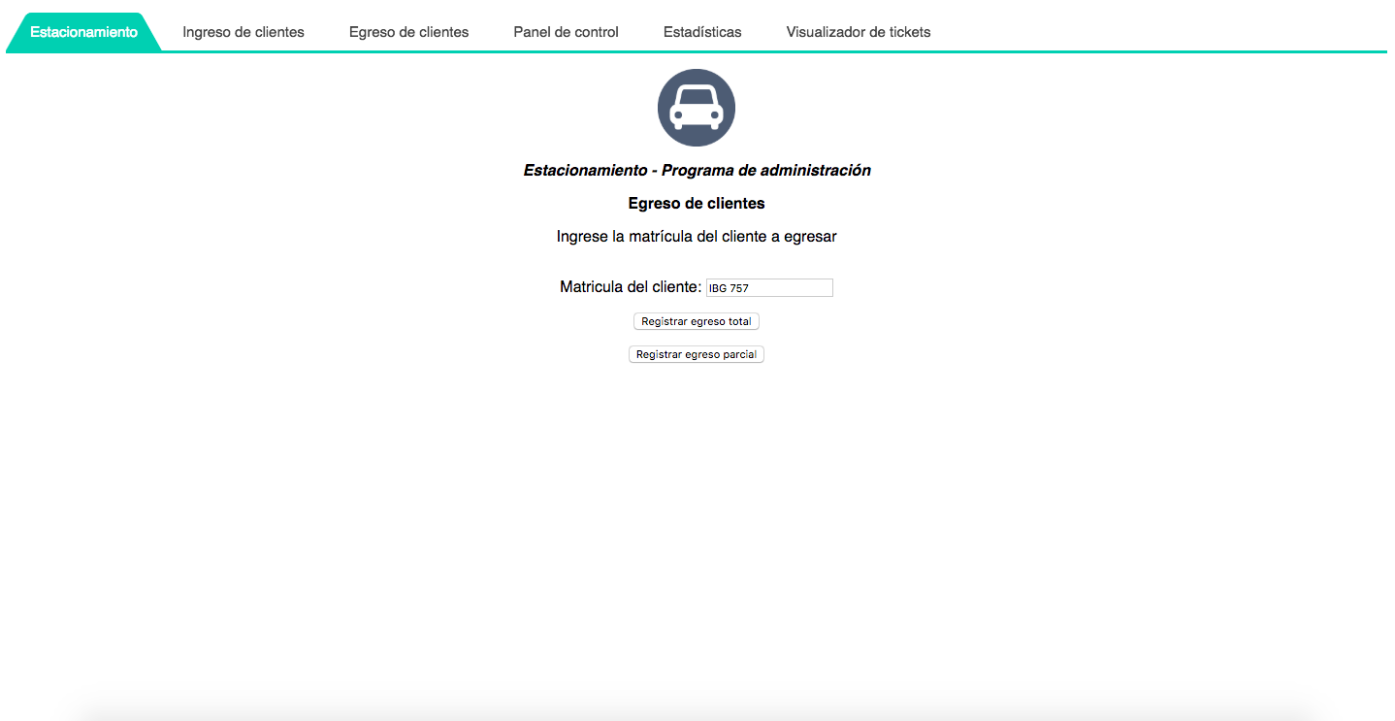

*Panel de egresos de clientes.*

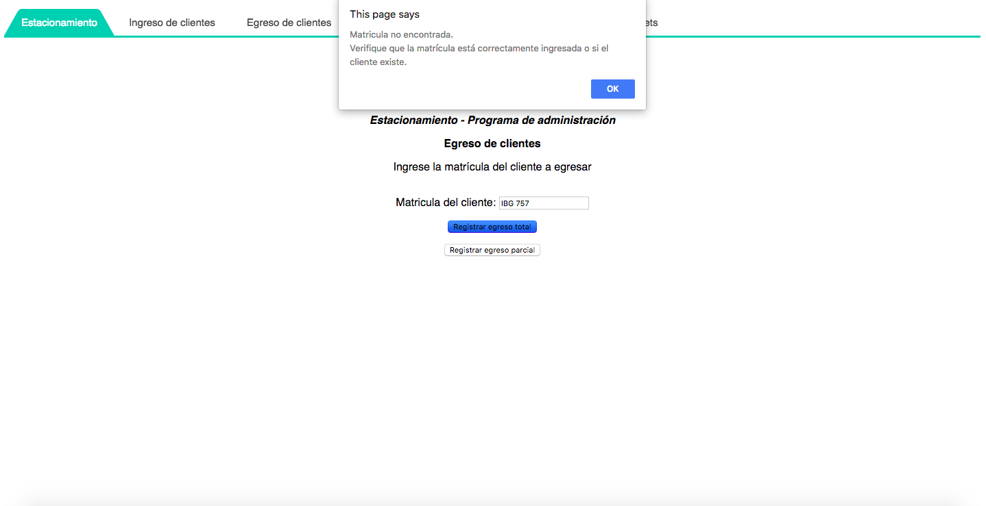

*Si la matricula ingresada no es correcta, nos mostrará una advertencia.*

**Visualizador de Tickets**

Este apartado se mostrará luego de que se haya registrado el egreso del cliente en la pantalla *Egreso de Cliente.*

Aquí se nos mostrará la *C.I. del cliente, su matrícula, numero que se le asignó en el estacionamiento, tipo de tarifa seleccionada, hora y fecha de ingreso del vehículo y el total a pagar*.

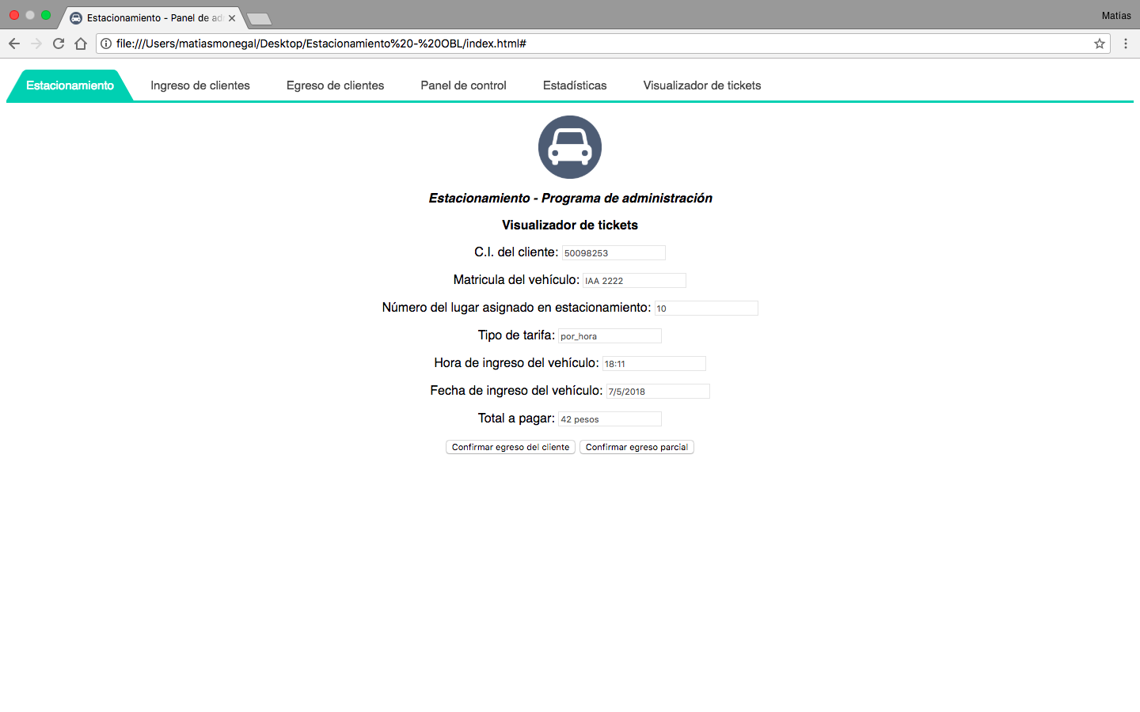

*Pantalla de visualización de tickets*

En esta sección tenemos 2 botones, ***Confirmar egreso del cliente*** y ***Confirmar egreso parcial.***

Para finalizar el egreso de un cliente que haya seleccionado la modalidad de pago **Por Hora,** seleccione el botón ***Confirmar egreso del cliente.***

Para egresar un cliente que seleccionó la modalidad ***Por día y Con reserva***, el cual desea abandonar el estacionamiento pero regresará, use el botón ***Confirmar egreso parcial.*** El programa procederá a cobrarle únicamente el monto generado hasta el momento y dejará reservado su lugar.